**VІІІ - Нұсқа**

**1-билет**

1. Адамзат баласының Жер бетінде пайда болуы жөніндегі көзқарастар.
2. 1867-1868жылдары «Уақытша ереже» мен 1886-1891жж. «Ережелердің» арасындағы өзгерістер.
3. 1920-1924 жылдары Қазақ АКСР- інің құрамына біріктірілген жерлердің қандай әкімшілік- аймақтардың құрамына кіргенін картаға белгілеңіз.

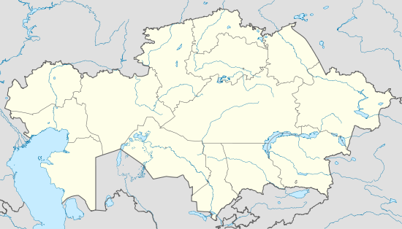

**2-билет**

1. Адам баласының биологиялық даму эволюциясы мен әлеуметтік ұйым формалары қалыптасуы.
2. Қарқаралы петициясы және оның тарихи маңызы.
3. ХVІІІ ғасырдағы патша үкіметінің отарлау саясатына қарсы ұлт-азаттық көтерілістің аумақтарын картадан белгілеңіз.



**3-билет**

1. Түркі дәуірінің қалыптасу кезеңі мен олар туралы пікірлер.
2. 1921-1922 және 1930-1932 жылдардағы Қазақстандағы аштықтың зардаптарын салыстырыңыз.
3. ХІХ ғасырдың екінші жартысындағы патша үкіметінің отарлау саясатына қарсы ұлт-азаттық көтерілістер орын алған аумақтарды белгілеңіз .



**4-билет**

1. Кенесары Қасымұлы бастаған ұлт-азаттық көтерілістің басқа көтерілістерден айырмашылығы
2. 1979ж. Целиноград оқиғасы мен 1986ж. желтоқсан оқиғасының ерекшеліктері.
3. Есік қорғанынан табылған сақ ханзадасының баскиімі мен Қарғалы шатқалынан табылған тәтіде бейнеленген ортақ белгілерді және айырмашылықтарды анықтаңыз.

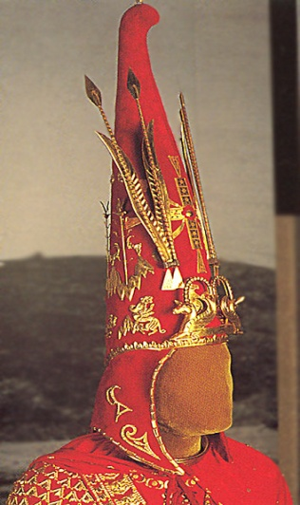

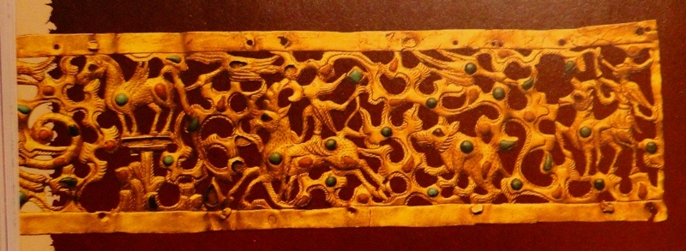

**5-билет**

1. Неолит дәуірінің ескерткіштері.
2. Қазақстан Республикасындағы саяси партиялар мен қоғамдық ұйымдардың ерекшеліктері.
3. Қарахан мемлекетінің аумағын картадан көрсетіңіз.



**6-билет**

1. Мезолит дәуіріндегі өзгерістер.
2. Қасым мен Тәуке хандардың билігі кезіндегі ішкі, сыртқы саясаттарының ұқсастықтарын сипаттаңыз.
3. Қазақстанның 1920 жылдардан бастап болған астаналарын карта бойынша көрсетіңіз және болған жылдарын анықтаңыз.



**7-билет**

1. Түрік қағанаты
2. 1822 ж. «Сібір қырғыздары туралы ереженің» мақсаты мен сипаты.
3. Ақ Орда мемлекетінің аумағын карта бойынша көрсетіңіз.



**8-билет**

1. Қимақ қағанаты (саяси жағдайы, шаруашылығы , мәдениеті )
2. «Үш жүз» бен «Алаш» партиясын салыстырыңдар.
3. Ноғай Ордасының аумағын карта бойынша көрсетіңіз.



**9-билет**

1. ХV-ХVІ ғасырлардағы ақын- жыраулар (Сыпыра,Қазтуған, Асанқайғы).
2. Қазақ тарихында «Қазақ» газетінің алатын орны.

3. Сақтар мен Батыс Түрік қағанатының қоғамдық құрылысын салыстыра отырып, сипаттаңыз.

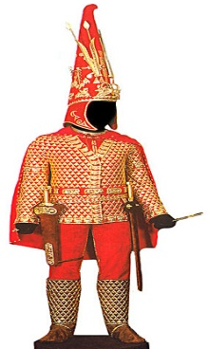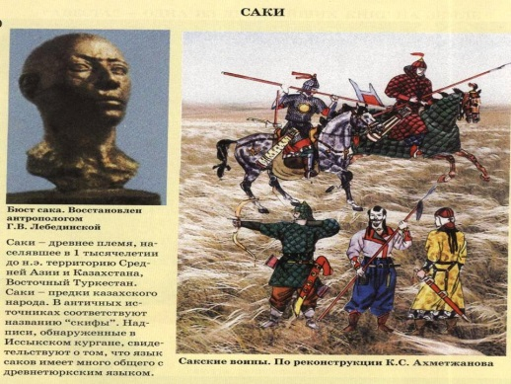

Қаған

Ябғу,шад,елтебер,

бұрық,тархан

Қара бұдындар

Тат (құл)

Қаған сайлаған ұлықтар

**10-билет**

1. А.Македонскийдің Сақ жеріне жорығы.
2. Қазақ тарихында «Айқап» журналының алатын орны
3. Қыпшақ мемлекетінің астаналарын карта бойынша белгілеңіз



**11-билет**

1. Б.з.б. VІ ғ. Парсылардың Сақ жеріне жорығы.
2. Ә.Бөкейхановтың қоғамдық-саяси өміріне сипаттама беріңіз.
3. Қарахан мемлекетінің астаналарын карта бойынша белгілеңіз. 

**12-билет**

1. Сақ патшайымы Томирис
2. 1937-1938 жж. жаппай репрессиялау шараларының ауқымы мен салдары.
3. Үгедей ұлысының аумағын карта бойынша белгілеңіз. 

**13-билет**

1. Қазақстан жеріндегі ежелгі тас дәуірі (хронологиясы, тұрақтары,еңбек құралдары).
2. Ислам дініне дейінгі діни нанымдарды сипаттаңыз.
3. Терминдердің мағынасын кесте бойынша толтырыңыз.

|  |  |
| --- | --- |
| **Милитаризм** |  |
| **Метрополия** |  |
| **Мобилизация** |  |
| **Реквизиция** |  |
| **Монархия** |  |

**14-билет**

1.Қазақстан жеріндегі мезолит дәуірі. (хронологиясы, тұрақтары,еңбек құралдары)

2.Ақпан революциясынан кейін құрылған саяси партиялар мен ағымдарды сипаттаңыз.

3.Тың және тыңайған жерлерді игерудің жағымды және жағымсыз жақтарын кесте бойынша толтырыңыз.

Нәтижелері

Жағымды жақтары

Жағымсыз жақтары

Тың және тыңайған жерлерді игеру

**15-билет**

1. Қазақ хандығының мемлекеттік әкімшілік - құрылымы.
2. Қазақстанда кеңес үкіметінің орнау ерекшеліктері.
3. Қазақстандағы Уақытша үкімет органдарының атқарған қызметін кесте бойынша толтырыңыз.

Нәтижелері

Жағымды жақтары

Жағымсыз жақтары

Қазақстандағы Уақытша үкімет

**16-билет**

1. Неолит дәуіріндегі тоқымашылық.
2. Қазақстан Республикасының үш тармақты билік жүйесі.
3. 1917 жылы құрылған партиялардың саяси қызметтерін салыстырыңыз

|  |  |  |
| --- | --- | --- |
|  | **«Алаш» партиясы** | **«Үш жүз» партиясы** |
| **Басшылары** |  |  |
| **Саяси қызметі** |  |  |
| **Қазан революциясына көзқарасы** |  |  |

**17-билет**

1. Ж.Баласағұни - ғұлама ақын.
2. ХІV ғасырдағы Қазақстанның экономикалық жағдайына талдау жасаңыз.
3. Ұлы Отан соғысы жылдарындағы қазақ кеңес әдебиеті мен өнерінің дамуына үлес қосқан тұлғаларды кесте бойынша толтырыңыз.

|  |  |  |
| --- | --- | --- |
| **Көрнекті ақын-жыраулар** | **Қазақтың кәсіби композиторлары** | **Танымал актерлер** |
|  |  |  |

**18-билет**

1. ХV ғасырдағы Қазақстанның экономикалық жағдайы.
2. Тәуке мен Абылай хандардың басқару саясатын салыстырыңыз.
3. Оғыздардың саяси жағдайы туралы кестені толтырыңыз.

Оғыздардың шапқыншылық жорықтары

**19-билет**

1. Көшпелілердің «аң стилі»өнері.
2. Қ.А.Йасауидің түркі әлемінде алатын орны мен рөлі.
3. Қимақтардың саяси жағдайы туралы кестені толтырыңыз.

Қимақтардың жер үшін соғыстары

**20-билет**

1. Өтеміс қажының «Шыңғыснама» еңбегі.
2. Алтын Орданың мемлекетінің құрылымын сипаттаңыз.
3. Қимақ мемлекетінің құлауының себептерін анықтап, кестені толтырыңыз.

Ішкі қайшылық

Сыртқы қайшылық

Қимақ мемлекетінің құлауының себептері

**21-билет**

1. Бұқар Қалқаманұлы – ақын, жырау.
2. Әскери коммунизм саясатының мәні мен мазмұнын сипаттаңыз.
3. Кестені толтырыңыз: «Алғашқы діни түсініктер»

|  |  |
| --- | --- |
| ***Түрлері*** | ***Түсінік беріңіз*** |
| Тотемизм |  |
| Анимизм |  |
| Магия |  |

**22-билет**

1. Энеолит заманындағы қоғамдық еңбек бөлінісі.
2. Желтоқсан көтерілісінің себептері мен сипаты, тарихи маңызы. (1986ж.)
3. Андрондықтар мен сақтардың антропологиялық пішіндерін, ұқсастықтары мен ерекшеліктерін салыстырыңыз.

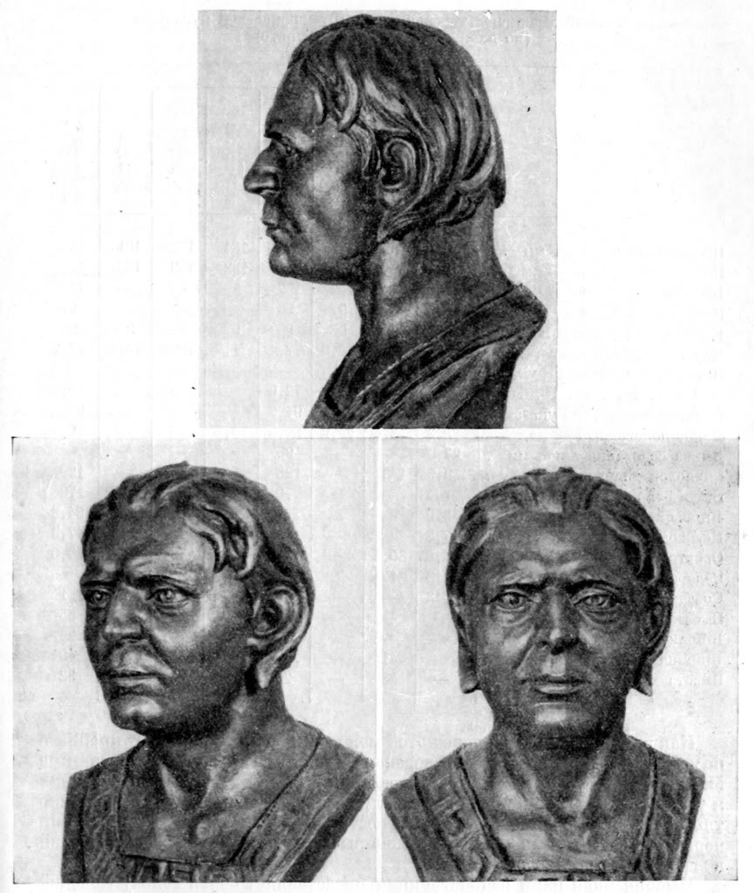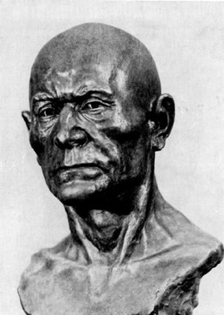

**23-билет**

1. VІІІ ғасырға дейінгі қазақ жеріндегі діни наным –сенімдер.
2. Азамат соғысы мен шетел интервенттік соғыстың ерекшелігіне.
3. Ашель кезеңіндегі Құдайкөлден табылған заттай дерекктерді

сипаттап, орналасқан жерін картадан анықтаңыз.

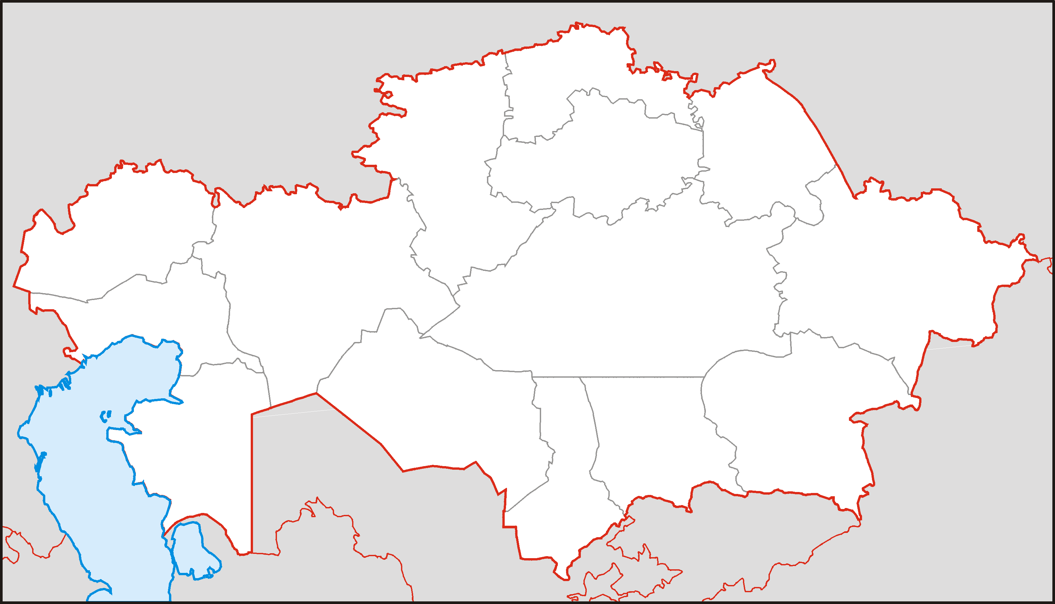

**24-билет**

1. Біржан - Сал Қожағұлұлының өмірі мен шығармашылығы.
2. М.О.Әуезовтың шығармаларының әлемдік әдебиетте алатын орны
3. Қызылрысбек, Ш.Уәлиханов, Шақпақата тұрақтарының орналасқан жерін картадан көрсетіңіз.



**25-билет**

1. Андрондықтардың қонысы, кәсібі мен тұрмысы.
2. Қазақстандық парламентаризмнің қалыптасуына сипаттама беріңіз.
3. Неолит дәуірінің тұрақтарының бірі Қараүңгірдің орналасқан жерін картадан көсетіңіз.



**26-билет**

1.Қазақстан аумағындағы мезолит дәуірінің тұрақтары.

2.Қазақ КСР-ның мемлекеттік егемендігі жөніндегі декларация мазмұны мен маңызын ашып көрсетіңіз

3.«Моңғол басқыншылғынан кейінгі жерге меншіктің түрлері және ерекшеліктері» кестедегі мағлұматтарды сәйкестендіріңіз.

Інжу

Мемлекеттік жерлер

Тікелей хандардаң қарамағындағы жерлер

Шыңғыс тұқымдарының жасау ретінде алған жерлер.

Дін иелерінің жерлері

Вақфтық жерлер

Ханға адал қызмет істегендерге берілетін жерлер

Шаруалардың мүліктік жерлері

**27-билет**

1.Аналық рулық қауым.

2. Қазақ халқының жоңғарларға қарсы азаттық күресіндегі тарихи тұлғалар.

3.С.Сәдуақасов мемлекет және қоғам қайраткері.

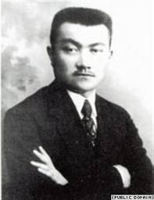

**28-билет**

1. Патриархат - аталық ру
2. 2009 жылғы Қазақстандағы халық санағы, халықтың этникалық және әлеуметтік құрылымындағы өзгерістерді сиаттаңыз.
3. С.Торайғыровтың әлеуметтік әділеттілік пен халық ағарту ісіндегі атқарған қызметіне баға беріңіз.

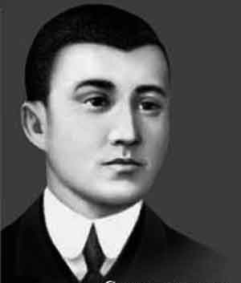

**29-билет**

1. Алғашқы адамдардың қоғамдық ұйымы.
2. 1858 жылғы қазақ шаруаларының көтерілісіне сипаттаңыз.
3. А. Имановтың ұлт –азаттық көтерілістегі орнына баға беріңіз.

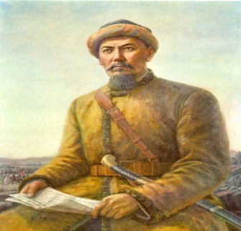

**30-билет**

1. Орталық Қазақстандағы ащель кезеңінің ескерткіштері.
2. Қазақ шығармашылығында ертеден келе жатқан айтыс өнеріне талдау жасаңыз.
3. Ә. Қашаубаевтың қазақ өнеріндегі алатын орны.

